TAREA DE DISEÑO DE SISTEMAS DIGITALES

Investigación sobre memorias Ram de tipo DDR4 y DDR5

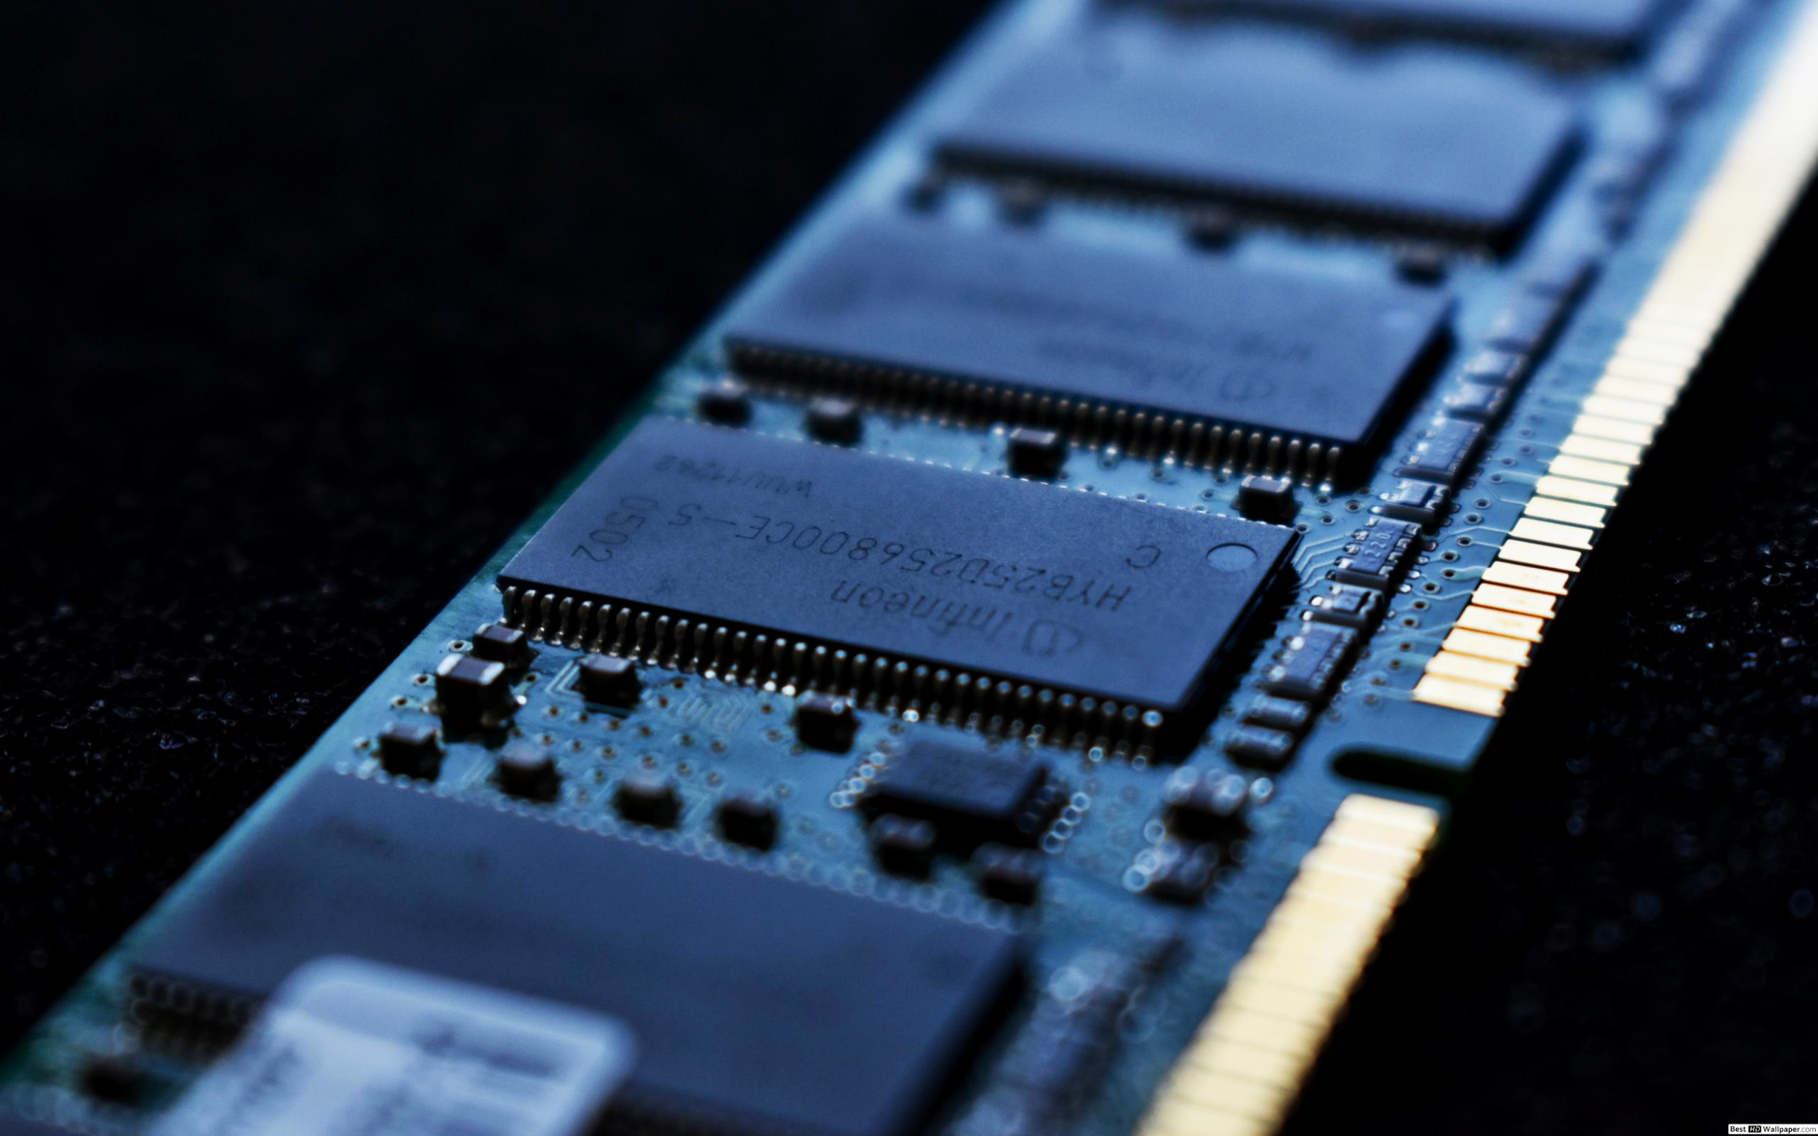

**Felipe Pizarro**

**Brayan Maldonado**

07/08/2020

Ing.Civil Computación e Informática

Prof:OSVALDO EUSEBIO PAINEMAL TORRES

# INTRODUCCIÓN

En este resumen investigativo nos centraremos en las características y usos de distintos tipos de memorias en un computador con el fin de expandir nuestros conocimientos en algo tan cotidiano de ver en nuestra profesión, en la finalidad del proceso planeamos contribuir a nuestra visión de la parte competitiva y el avance de la tecnología en estos aspectos.

# TEMAS

-Que es una memoria

-Memoria de acceso aleatorio

-Tipos de memorias ram

-Formatos

-Memorias ram DDR4

-Características y usos

-Capacidad de almacenamiento y reloj

-Costos y precios

-Mercado

-Memorias ram DDR5

-Características y usos

-Capacidad de almacenamiento y reloj

-Costos y precios

-Mercado

**¿QUE ES UNA MEMORIA?**

De forma general podemos definir memoria(refiriéndose a un sentido tecnológico) como un dispositivo capaz de almacenar grandes cantidades de información y poder procesarlas.

**MEMORIAS DE ACCESO ALEATORIO:**

Las memorias RAM (Random Access Memory) por sus siglas en inglés es un componente fundamental de un pc ya que es la encargada de procesar las instrucciones a corto plazo del ordenador.

Las memorias ram son R/W esto quiere decir que son memorias de Lectura(Read) y escritura(Write) donde se puede acceder a la información de forma “aleatoria” y no secuencial permitiendo así muchas libertades y demorarse mucho tiempo menos en ejecutar alguna instrucción.

Existen diversos tipos de memorias RAM las más comunes y de las cuales hablaremos en este informe son de las memorias ; SRAM(Static Random Access Memory) y de las DRAM(Dynamic Random Access Memory).

* Estructura de módulos
  + las estructuras y formatos que tomaron las memorias Ram se van dando con el importante avance de la tecnología y la capacidad de transmisión de datos que se relacionan con el tamaño del bus de datos que los equipos fueron capaces de usar :
    - SIMM : el formato de memoria Ram SIMM es un tipo de memoria de celdas de memoria volátil usada en computadoras que poseen un bus de 32 bits, las Motherboard de esos equipos usaban un socket de conexión para memorias de tipo SIMM que por sus siglas en ingles seria SINGLE IN-LINE MEMORY MODULE (generalmente necesitas 2 para que el equipo funcionara correctamente).
    - DIMM : el formato de memoria DIMM es otra configuración modular de celdas de memoria que usaba la configuración de bus de 64 bits que no debían instalarse en pares por su estructura de 2 lineas de transmision por ello el nombre que la caracteriza (DUAL IN-LINE MEMORY MODULE) .

**FORMATOS:**

SRAM:

Static Random Access Memory son memorias que poseen una velocidad de lectura increíblemente rápida.

La base de estas memorias son de tecnología MOS.

Como contra podemos decir que al ser una memoria de alta velocidad(sus datos se leen muy rápido) tiende a calentarse mucho más que su competidora de mercado ;como otro punto en contra cabe destacar que a pesar de su gran velocidad no son unas memorias que tengan mucha capacidad de almacenamiento ; estos dos puntos son los más importantes a considerar a la hora de pensar adquirir una RAM de estas características ; sin embargo con el avance de la tecnología estas memorias han sabido reinventarse consiguiendo un muy buen sistema de disipación de calor por lo que se colocan en una muy buena opción de compra para quien desee tener las memorias más rápidas del mercado.

DRAM:

Dynamic Random Access Memory por sus siglas en inglés ; estas memorias destacan por su gran eficiencia y su arquitectura , gracias a que utilizan tecnología basada en condensadores les permiten ahorrar mucha más energía y calentarse menos lo que para los entendidos del tema es una característica fundamental para todo ensamble de alta calidad ya que sabemos que las altas temperaturas no son un factor favorable en cualquier ensamble entonces resumiendo podemos conseguir con estas memorias las sgt. características:

-Se ahorra energía.

-Se calientan menos.

-Almacenan más datos que su competidora de mercado.

-Poseen “Refresco Dinámico”

Sin duda estas memorias RAM son una excelente compra gracias a sus características de eficiencia y temperatura.

**Memorias RAM DDR4:**

Antes de entender a qué nos referimos cuando hablamos de memorias “DDR4” primero debemos saber un poco acerca de la historia de las memorias RAM y como estas han ido evolucionando con el pasar de los tiempo.

El primer tipo de RAM fue el núcleo magnético, desarrollado de [1955](https://pt.wikipedia.org/wiki/1955) a [1975](https://pt.wikipedia.org/wiki/1975) por Pablo Yuri, más tarde utilizado en la mayoría de los ordenadores hasta el desarrollo y adopción de circuitos integrados de RAM estática y dinámica a finales de la década de 1960 y principios de 1970.

Luego aparecieron las famosas memorias RAM **DDR2(**Double Data Rate) las cuales eran el doble de rápida que las tradicionales ya que permiten hacer **Dos operaciones de lectura por ciclo**  permitiendo acceder a dos secciones diferentes de la matriz en un solo ciclo ; es asi como la tecnología de las RAM a ido evolucionando llegando hasta las memorias DDR5 en nuestros días.

Características y usos:

Por lo tanto las memorias RAM DDR4 son memorias RAM que poseen una velocidad increíble ; su velocidad de procesamiento es de 16 operaciones de lectura/escritura por ciclo lo que las hace el doble de rápidas que su antecesora las RAM DDR3 ,además poseen unas frecuencias desde los 1600 MHz hasta los 3200 MHz , poseen una tasa de datos de hasta 3,2 GB/s y una tasa de transferencia máxima de 25,6 GB/s.

Costos y Precios:

En los últimos años los precios de las memorias RAM han sufrido una alza en sus precios esto debido al aumento de la demanda de los mismos ; podemos encontrar diferentes marcas de memorias RAM tales como kingston , crucial ballistic , Samsung, Micron , entre otros.

Actualmente podemos encontrar en el mercado memorias RAM DDR4 de 8 GB a un precio de entre **40000 clp a 60000 clp** esto dependiendo de la marca y frecuencia de estas.Y RAM DDR4 de 16 GB podemos encontrarlas a unos precios de entre **80000 clp a 120000** clp variando su precio por marca y frecuencia ; sin embargo en el mercado de segunda mano podemos encontrar estas memorias usadas a un 40% a 60% más baratas que sus precios de mercado(PC Factory , Sistemax ,Top PC) lo que convierte en una muy buena opción si el presupuesto esta un poco mas ajustado ; además cabe destacar que podemos encontrar estas memorias nuevas a mucho menor precio e incluso mismo precio que el mercado de segunda mano en páginas tales como **Aliexpress , Ebay** , entre otras.

**Memorias RAM DDR5:**

Características y usos

-La memorias DDR5 es un tipo de memoria que está en vigencia hoy en la fabricación de componentes de cómputo, es un tipo de Memoria DDR (Double Data Rate) que se activan 2 veces en cada ciclo de reloj por niveles o por flancos, el funcionamiento de estas memorias es igual a sus predecesoras, lo que varía cada generación es la velocidad en la que pueden trabajar estas memorias .

Capacidad de almacenamiento y reloj

-las memorias DDR5 cumplen con una tasa de datos de 6,4 GB/s y una tasa de transferencia máxima de 51,2 GB/s con capacidad de 8 y 16 GB. Con un mejor rendimiento 85 % mejor cuidando la placa en la que se instale, requieren un menor requisito energético haciéndolas más eficientes que las DDR4.

Costos y precios

Los precios de estas memorias varían según el mercado del país y las especificaciones que posean en el mercado las memorias RAM DDR5 son difíciles de encontrar sus valores de fabricación y venta aun .